Les accords de l’adjectif qualificatif (2)
Découvrons…

Monsieur Lapin avait de magnifiques oreilles.
Longues, blanches et soyeuses, il les entretenait avec soin et cela luis avait valu de gagner de nombreux concours de beauté. […] Mais certains le jalousaient : tout le monde n’avait pas de belles oreilles comme lui !
Un matin, il se réveilla plus tôt que d’habitude. La fenêtre de sa chambre était ouverte ; on était entré chez lui pendant la nuit. […]
Vite, il sauta hors du lit ! Il se précipité devant le miroir de la salle de bains, et là… Horreur ! Malheur !
Il comprit qu’on lui avait volé ses oreilles adorées.
Pascal Hérault, On a volé les oreilles de Monsieur Lapin
Lire c’est partir, 2008

- Lis le texte et observe les mots en vert

De quel type de mots s’agit-il : noms, verbes, adjectifs, pronoms… ?

………………………………………………………………………………………………………………………………………………………………………..

Sur quel nom ces mots apportent-ils des précisions ?

………………………………………………………………………………………………………………………………………………………………………..

- Quel est le nombre (singulier ou pluriel) de ces mots ? Qu’est-ce qui te l’indique ?

………………………………………………………………………………………………………………………………………………………………………..

- Transforme au singulier ces trois mots
magnifiques →……………………………………. belles →…………………………………… adorées →…………………………………….
Comment varie la terminaison ?…………………………………………………………………………………………………………………………..
- Transforme au pluriel les adjectifs dans les groupes nominaux
Un enfant heureux → des enfants …………………………………….
Un jour normal → des jours ……………………………………
ce gros chat → ces …………………………………… chats
le beau chapeau → les …………………………………… chapeaux
La terminaison au pluriel est-elle la même ? Qu’as-tu remarqué ?
…………………………………………………………………………………………………………………………….……………………………………………………
…………………………………………………………………………………………………………………………….……………………………………………………
- Y a-t-il des adjectifs identiques au singulier et au pluriel ? Pourquoi ?
…………………………………………………………………………………………………………………………………………………………………………………
Maintenant, récapitulons :
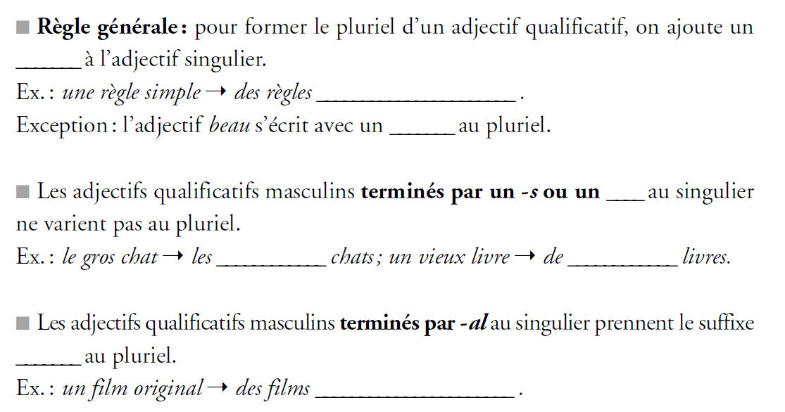

... Et puis on s’entraîne pour voir si l’on a bien compris :
- Classe les adjectifs suivant dans le tableau. Attention, certains peuvent se ranger dans les deux colonnes
Courageux – jeune – agiles – spéciaux – doux – musicale – prochaines – légères– rouges – douloureux – brun – coléreuses – gentils – sale – dangereux – gros

Adjectifs au singulier | Adjectifs au pluriel

- Ecris ces groupes nominaux au pluriel

- une fleur magnifique → des fleurs …………………………………………….
- un gateau crémeux → des gateaux …………………………………………….
- Un film original → des films …………………………………………….
- Un chien gris → des chiens …………………………………………….

Tu verras avec les corrections si tu avais vu juste, ou s’il te manquait des informations.

